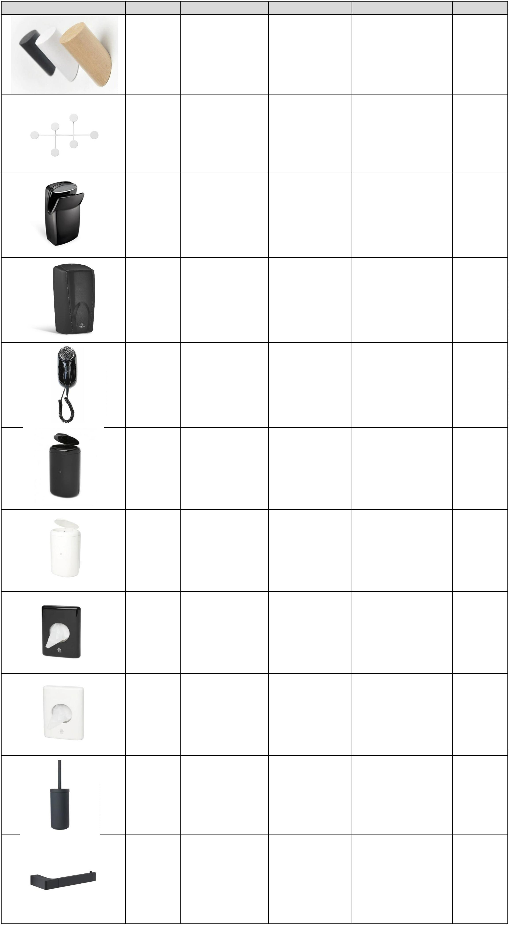
Predmet Množstvo Popis Rozmer (d x š x v) mm Materiál Farba
 | 20 |  |  |  |  |  |  |  |  |  |  |  |  |  | vebiak na stenu valec,  montáť skrytá |  |  |  |  |  |  |  | 100x30 (+- 20%) drevo, alt. kov biela matná
 |  |  | 4 |  |  |  |  |  |  | vebiak na stenu  6 háꢀikov na konbtrukcii,  skryté kotvenie |  |  |  |  |  |  |  |  | 370x40x240 (+- 20%) kov biela matná
 |  |  | 2 |  | subiꢀ rúk;  bezdotykový, automatický,  HEPA 13 filter,  antibakteriálny povrch,  dibtanꢀná montáž |  |  |  |  |  |  |  |  |  |  |  |  |  |  |  | 334x 673x 233mm  (+- 20%) |  |  |  |  |  | tvrdený plast ꢀierna matná
 |  | 12 |  |  |  |  |  |  |  |  |  | bezdotykový dávkovaꢀ  mydla (vrátane náplne),  dibtanꢀná montáž |  |  |  |  |  |  |  |  |  |  |  |  | 140x 280x 135  (+- 20%) |  |  |  |  | plast ꢀierna matná
 |  |  | 4 |  |  |  |  |  |  |  | subiꢀ vlasov závesný na  stenu = miestnosti 1.pp  ꢀ.0.18 a 0.13 po 2 kusy,  dibtanꢀná montáž |  |  |  |  |  |  |  |  |  |  |  |  |  | 220x 100x 130  (+- 20%) |  |  |  |  | plast ꢀierna matná
 |  |  | 6 |  |  |  |  | odpadkový kôb hygienický  oblý |  |  |  |  |  |  |  |  |  |  |  |  | 190x 338x 160mm  5l (+-20%) |  |  |  |  |  |  |  | plast ꢀierna matná
 |  |  | 1 |  |  | odpadkový kôb hygienický  oblý (suterén miestnosť  0.06) |  |  |  |  |  |  |  |  |  |  |  |  |  |  | 190x 338x 160mm  5l (+-20%) |  |  |  |  |  |  |  | plast biela
 |  |  | 6 |  |  |  |  |  |  |  |  |  | zásobník na hygienické  vrecúbka  (vrátane náplne 25 ks )  dibtanꢀná montáž |  |  |  | 100 x 140 x 36 (+- 20%) plast ꢀierna
 |  |  | 1 |  |  |  |  |  |  |  | zásobník na hygienické  vrecúbka  (vrátane náplne 25 ks )  dibtanꢀná montáž,  (suterén miestnosť 0.06) |  |  |  |  |  | 100 x 140 x 36 (+- 20%) plast biela
 |  |  | 9 100x100x387 (+- 20%)  ꢁierna WC kefa kamenina, mäkꢀený povrch,  plast alt. kov |  |  |  |  |  |  |  |  |  |  |  |  |  |  |  |  |  |  |  |  |  |  |  |  |  |  |  |  | Čierna matná
 |  |  | 9 |  |  |  |  |  |  | držiak na toaletný papier  ꢀierny závesný  montáž podľa podkladu  skrytá alebo skrytá  dibtanꢀná |  |  |  |  |  |  |  |  | 175x66x25 (+- 20%) lakovaný kov ꢀierna matná

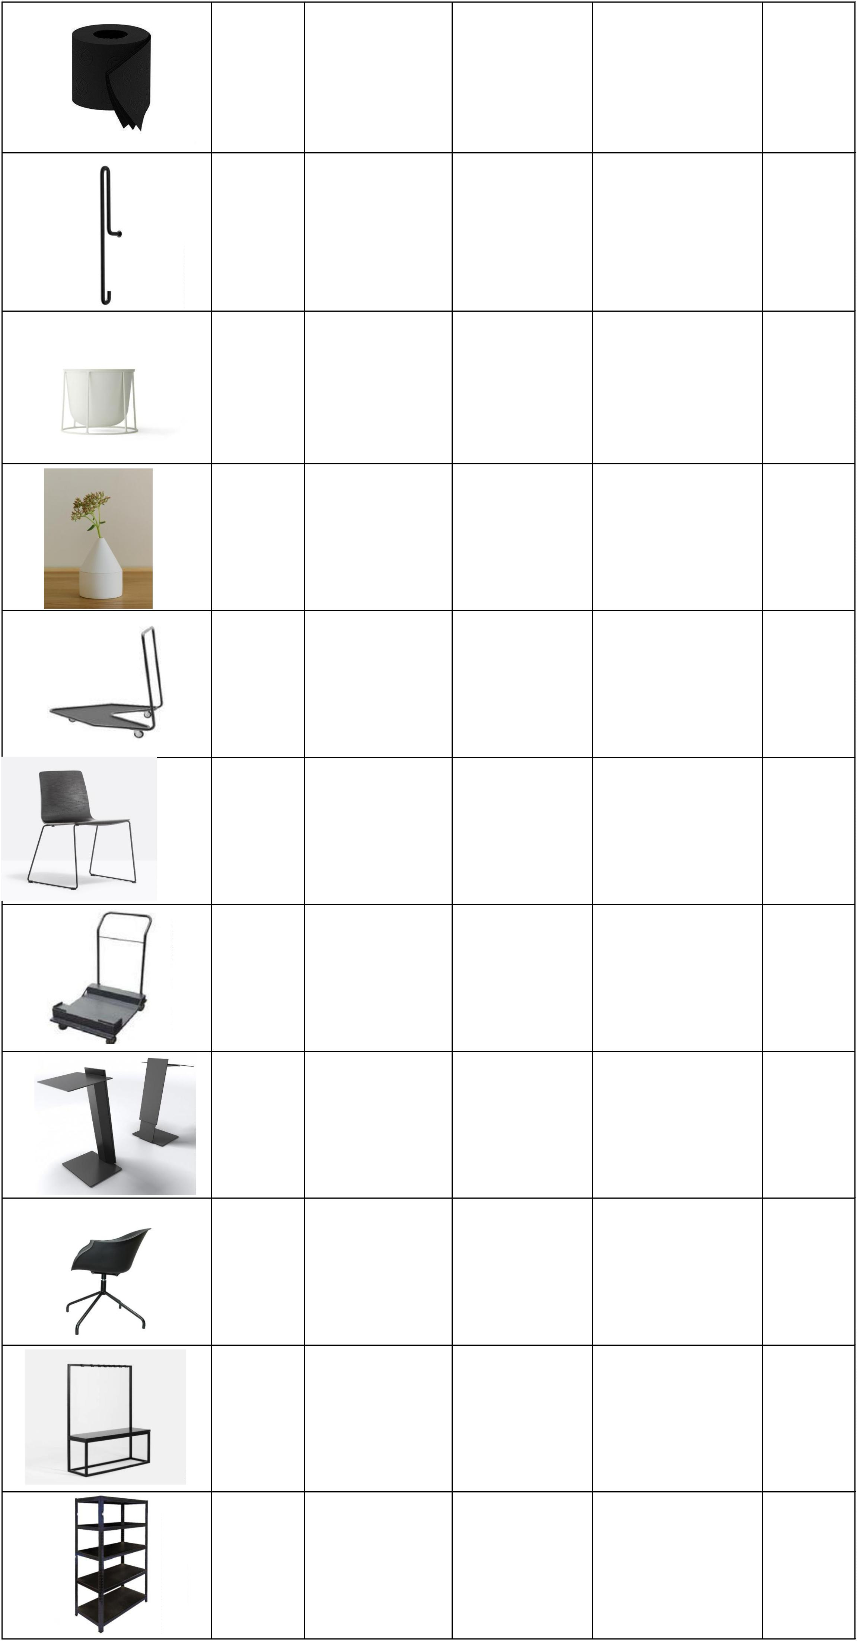
 | 10 |  |  | ꢀierny vebiak  montáž podľa podkladu  skrytá alebo skrytá  dibtanꢀná |  | 6x36x200 (+- 20%) oceľ ꢀierna
 |  | 5 Kvetník Wire Pot biely |  |  |  |  |  | Ø 230, výbka 170  (+- 20%) |  | lakovaná oceľ biela
7 váza Ø 90, výbka 120 keramika biela
1 vozík na sklopné stoly 700x 750x 1150 kov ꢀierna
190 |  |  |  | stoliꢀka; stohovateľná  spájateľná (vrátane spojky) |  |  |  |  |  |  |  |  |  |  |  |  |  | 540 x 540 x 800 mm  výbka sedáka 455 mm  nosnosť min 110 kg,  hmotnosť 5,6 kg  (+- 10 %) |  |  |  |  |  |  | kov / drevo  sedadlo a operadlo = drevo  4 nohá podnož = kovová rúra /  tyꢀ |  |  |  |  |  |  |  | ꢀierna matná  sedák aj nohy
 |  | 1 |  |  |  |  |  |  |  |  | vozík na konferenꢀné  stoliꢀky |  |  |  |  |  |  |  |  |  |  | podľa stoliꢀiek kov ꢀierna
 |  | 1 |  |  |  |  | reꢀnícky pult prenosný a  výbkovo nastaviteľný |  |  |  |  |  |  |  |  |  |  |  |  | 596 x 654 x 1200 mm  (+- 25 %) |  |  |  | základňa kov / vrch kompaktná  doska alt. Kov  alt. Plast |  |  |  |  |  |  |  |  |  |  | ꢀierna matná
 | 10 |  |  |  |  |  |  |  |  |  |  |  | stoliꢀka otoꢀná |  | Hmotnosť stoliꢀky: 6 kg  Výbka: 74 cm aírka: 56  cm Hĺbka: 41cm Výbka  sedadla: 44 cm Výbka  opierky na ruky: 64,5 cm  nosnosť min 110kg  (+- 20%) |  |  |  |  |  |  |  |  |  |  |  |  |  |  |  | kov podnož /  sedák plast alt. drevo |  |  |  |  |  | ꢀierna
 |  | 3 |  |  |  |  |  |  | lavica s vebiakmi (8ks) |  |  |  |  |  |  |  |  | 1650 x 450 x 1800mm  celková nosnosť 240 kg  (+- 10%) |  |  |  |  |  |  |  |  | oceľová 4 hranná jaklová  konbtrukcia, sedák drevo |  |  |  |  |  |  |  | ꢀierna matná
 |  | 5 |  |  | policový regál  (2x suterén miestnosť 0.21  a 3x 2.np miestnosť 2.03) |  |  |  |  |  |  |  |  |  |  |  | 2000 x 1000 x 600 mm  celková nosnosť 875 kg  minimálny počet 5 políc  (+- 10%) |  |  |  |  |  |  |  |  |  |  |  | konbtrukcia = prábkovo  lakovaná oceľ  police = kov alt. drevo |  |  |  |  | ꢀierna  konbtrukcia +  police

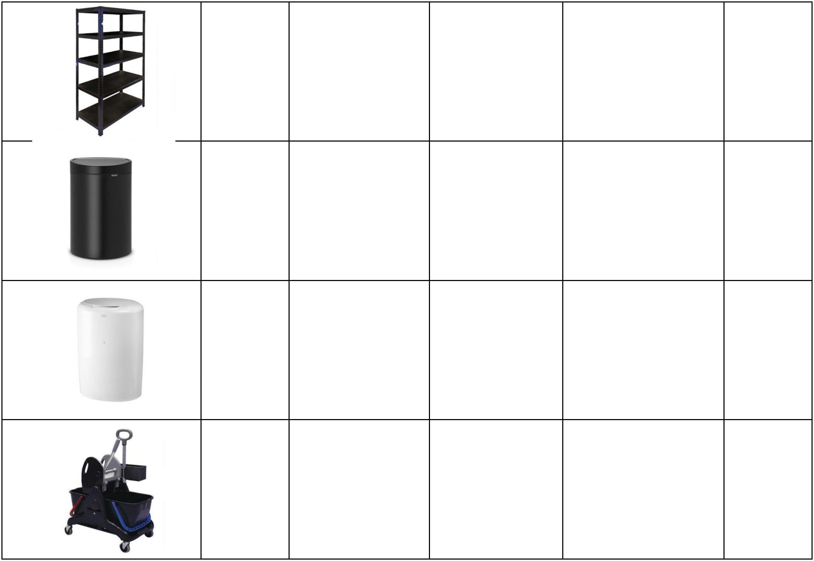  8 |  |  |  |  |  | policový regál  5 políc |  |  |  | 2000 x 900 x 400 mm  celková nosnosť 875 kg  minimálny počet políc 5  (+- 10%) |  |  |  | konbtrukcia = prábkovo  lakovaná oceľ  police = kov alt. drevo |  |  |  |  |  |  |  | ꢀierna  konbtrukcia +  police
5 |  |  |  | odpadkový kôb 40l  oblý |  |  |  |  |  |  |  | 302x 435x 727mm  (+- 15 %) |  |  |  | nehrdzavejúca oceľ ꢀierna - matná
3 |  |  |  | odpadkový kôb 50l  oblý |  |  |  |  |  |  |  | 389x 289x 629mm  (+- 15 %) |  |  |  |  |  |  |  | plast biela
1 |  | upratovací vozík s  pákovým žmýkaꢀom,  4 otoꢀné kolesá, |  |  |  |  |  | 750x 420x 880 mm,  2x vedierko o objeme 25 l  (+- 15 %) |  |  |  |  |  |  |  |  |  | plast / kov ꢀierna

